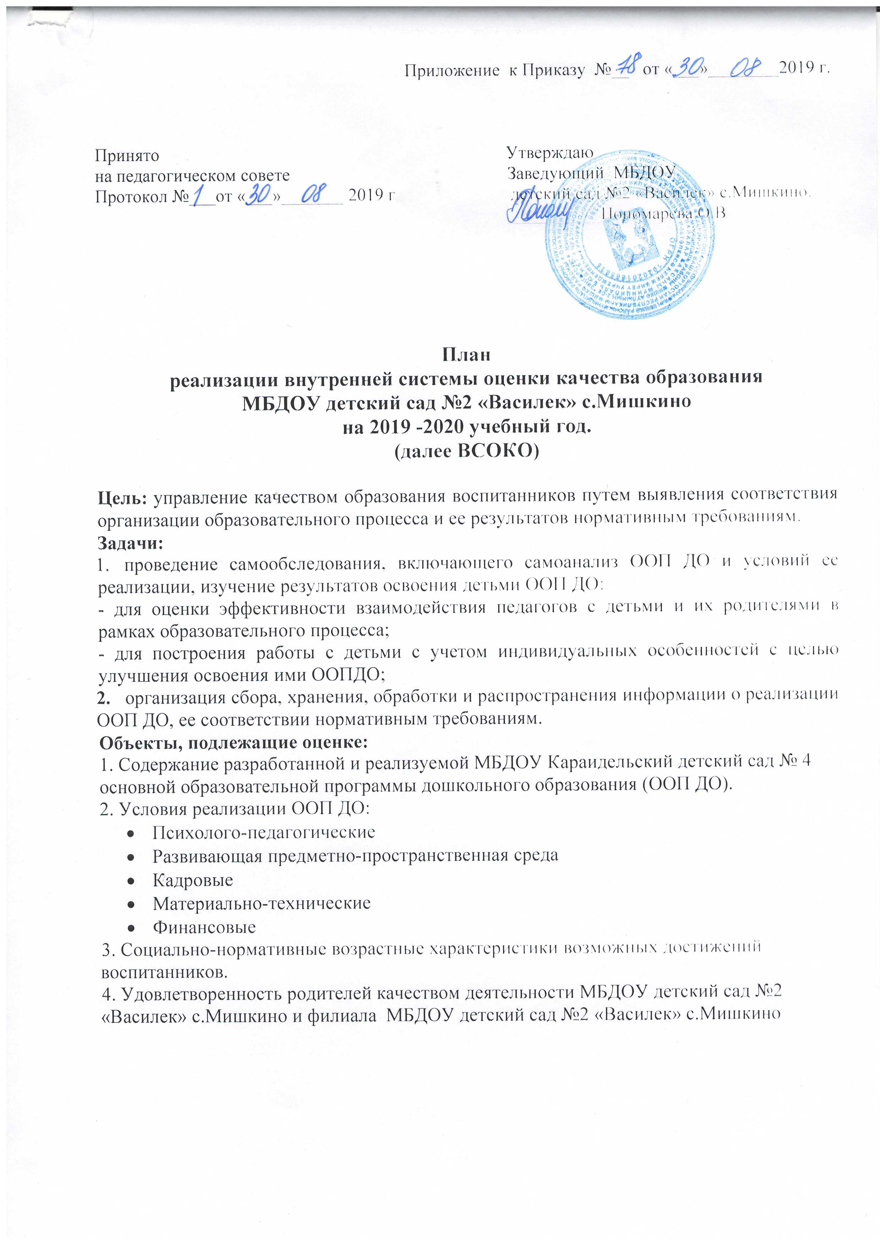

Приложение к Приказу №__ от «___»________2019 г.

Принято Утверждаю
на педагогическом совете Заведующий МБДОУ
Протокол №___от «___»_______ 2019 г детский сад №2 «Василек» с.Мишкино.
__________Пономарева О.В

План
реализации внутренней системы оценки качества образования
МБДОУ детский сад №2 «Василек» с.Мишкино
на 2019 -2020 учебный год.
(далее ВСОКО)

Цель: управление качеством образования воспитанников путем выявления соответствия организации образовательного процесса и ее результатов нормативным требованиям.
Задачи:
- проведение самообследования, включающего самоанализ ООП ДО и условий ее реализации, изучение результатов освоения детьми ООП ДО:
- для оценки эффективности взаимодействия педагогов с детьми и их родителями в рамках образовательного процесса;
- для построения работы с детьми с учетом индивидуальных особенностей с целью улучшения освоения ими ООПДО;
- организация сбора, хранения, обработки и распространения информации о реализации ООП ДО, ее соответствии нормативным требованиям.
Объекты, подлежащие оценке:
1. Содержание разработанной и реализуемой МБДОУ Караидельский детский сад № 4 основной образовательной программы дошкольного образования (ООП ДО).
2. Условия реализации ООП ДО:
- Психолого-педагогические
- Развивающая предметно-пространственная среда
- Кадровые
- Материально-технические
- Финансовые
3. Социально-нормативные возрастные характеристики возможных достижений воспитанников.
4. Удовлетворенность родителей качеством деятельности МБДОУ детский сад №2 «Василек» с.Мишкино и филиала МБДОУ детский сад №2 «Василек» с.Мишкино

№ п/п | Содержание реализации ВСОКО | Сроки | Ответственный
1 | Повышение профессиональной компетентности участников ВСОКО по вопросам качества дошкольного образования | В течение года (по плану методической работы, графику КПК) | Ст. воспитатель
2 | Повышение профессиональной компетентности педагогов по методике и технологии проведения ВСОКО | В течение года (по плану методической работы, графику КПК) | Заведующий
3 | Разработка критериальных показателей для ВСОКО с учетом новых нормативных правовых документов (с ориентировкой на ФГОС ДО) | Апрель, май 2019г | Заведующий
4 | Проведение мониторинга образовательного процесса | Сентябрь 2019 г,  май 2020 г | Заведующий
5 | Проведение оценки организации игрового пространства, как одного из основных составляющих развивающей предметно-пространственной среды при реализации ООП | Ноябрь-декабрь 2019г | Заведующий
6 | Проведение внутреннего контроля по вопросам организации воспитательно-образовательного процесса в учреждении | Согласно годовому графику контроля за воспитательно-образовательной работой | Заведующий
7 | Проведение участниками ВСОКО оценки условий реализации ООП ДО в соответствии с ФГОС ДО | ноябрь 2019 г | Заведующий
8 | Подготовка и проведение участниками ВСОКО самоанализа на конец учебного года по параметрам, характеризующим:  - соответствие условий реализации ООП ДО требованиям нормативных правовых документов,  - соответствие результатов освоения ООП ДО в виде целевых ориентиров требованиям действующих нормативных правовых документов,  - степень удовлетворенности родителей качеством деятельности учреждения (отчет) | Апрель, май  2020 г. | Ст. воспитатель
11 | Итоги ВСОКО (педсовет, на родительском собрании) | Май 2020 г | Заведующий
12 | Разработка и принятие тактических и стратегических решений по результатам ВСОКО в т.ч. | Май 2020 г. | Заведующий
13 | Внесение коррективов в ООП ДО. | Сентябрь 2020 | Заведующий
14 | Размещение информации о результатах ВСОКО на сайте учреждения | Май 2020 г. | Заведующий

Приложение к Приказу №__ от «___»________2019 г.

Принято Утверждаю
на педагогическом совете Заведующий МБДОУ
Протокол №___от «___»_______ 2019 г детский сад №2 «Василек» с.Мишкино.
__________Пономарева О.В

План проведения процедур ВСОКО
на 2019-2020 учебный год.
№ | Мероприятие | Срок проведения | Метод | Форма предоставления отчетности.
1. | Оценка качества основной образовательной программы дошкольного образования (ООП ДО) | сентябрь |  | Заполнение оценочного листа  для проведения процедуры ВСОКО по данному критерию  (Приложение № 1)
2. | Оценка качества психолого – педагогических условий в ДОО | В течение года | Наблюдение за организацией образовательной деятельности в ОО со стороны педагогических работников, наблюдение за процессом взаимодействия всех участников образовательных отношений. | Заполнение оценочного листа  для проведения процедуры ВСОКО по данному критерию (Приложение № 2)
3 | Оценка качества организации развивающей предметно – пространственной среды ДОО | октябрь | Мониторинг качества организации развивающей предметно – пространственной среды | Заполнение оценочного листа  для проведения процедуры ВСОКО по данному критерию  (Приложение № 3)
4. | Оценка кадровых условий реализации ООП ДОО | сентябрь | Мониторинг уровня квалификации педагогических работников, мониторинг уровня квалификации учебно – вспомогательного персонала,  Мониторинг проявления профессиональных компетенций сотрудников в процессе реализации задач ООП ДО | Заполнение оценочного листа  для проведения процедуры ВСОКО по данному критерию  (Приложение № 4)
5. | Оценка материально – технического обеспечения ООП ДО | октябрь | Мониторинг средств обучения и воспитания детей, мониторинг учебно – методического обеспечения ООП ДО, мониторинг материально – технического обеспечения ООП ДО | Заполнение оценочного листа  для проведения процедуры ВСОКО по данному критерию  (Приложение № 5)
6. | Оценка финансового обеспечения ООП ДО |  | Мониторинг привлечения финансов на реализацию ООП ДО | Заполнение оценочного листа  для проведения процедуры ВСОКО по данному критерию  (Приложение № 6)
7. | Оценка качества образовательной деятельности образовательной организации, реализующих программы дошкольного образования | ноябрь | Мониторинг качества реализации образовательной деятельности ОУ, реализующей программы дошкольного образования | Заполнение оценочного листа  для проведения процедуры ВСОКО по данному критерию  (Приложение № 9)
8. | Вариативные показатели внутренней оценки качества дошкольного образования | Сентябрь 2017, апрель, май 2018 | Мониторинг образовательного процесса, мониторинг адаптации детей, мониторинг достижения детей на конкурсах, соревнованиях, олимпиадах, анкетирование родителей «Удовлетворенность родителей качеством образовательных услуг. | Заполнение оценочного листа  для проведения процедуры ВСОКО по данному критерию  (Приложение № 7)

